**Министерство образования и науки Российской Федерации**

**Федеральное государственное бюджетное образовательное учреждение высшего профессионального образования «НГТУ»**

**Кафедра Автоматизированных систем управления**

**Отчет по лабораторной работе №6**

**по предмету**

**Вычислительная математика**

**Вариант №5**

Выполнил: Проверил:

студент гр. АВТ – 613 Ганелина Н.Д.

Копач А.

Прачиков М.

г. Новосибирск

2018г

**Цель работы**

Ознакомиться с методами численного решения нелинейных уравнений. Разработать алгоритмы для двух заданных методов. Сравнить эти методы между собой.

**Задание**

Для заданного нелинейного уравнения отделить один из действительных корней и составить программу уточнения значения корня заданными методами. Сравнить число итераций, за которое осуществляется уточнение корня указанными методами.

F(x) = e2+x2 -2.

**Решение**

Метод касательных

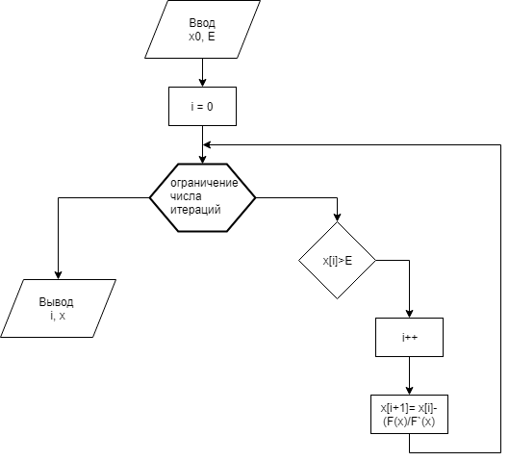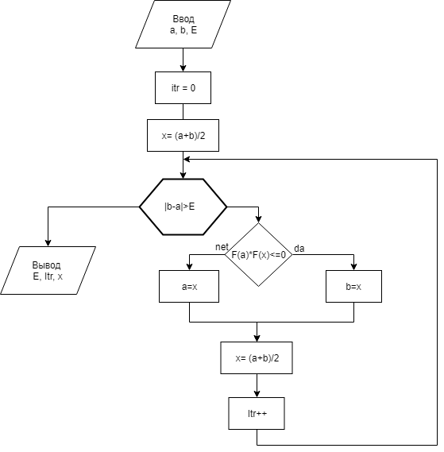

Метод половинного деления

**Скриншоты выполнения программы**

**Код**